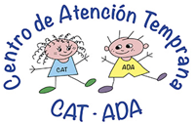

JUEGA

Y

APRENDE CON APPS VIII

CAUSA-EFECTO

APP | PRECIO | PLATAFORMA | DESCRIPCION
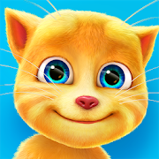  Talking Ginger | Gratis  Ofrece compras dentro de la app | iOS  Android | ¡El pequeño Talking Ginger necesita tu ayuda! ¡Ayúdalo a prepararse para irse a la cama y diviértete mientras lo haces! Ginger te da la mejor compañía.
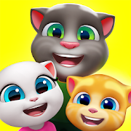  Mi Talking Tom: Amigos | Gratis  Ofrece compras dentro de la app | Andrioid  iOS | Acompaña a Angela, Hank, Ginger, Ben y Becca y ayúdalos a bañarlos, cuidarlos y darles de comer entre otras muchas cosas.

DISCRIMINACION VISUAL Y AUDITIVA

APP | PRECIO | PLATAFORMA | DESCRIPCION
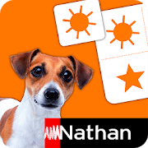  Maxiloto Animales | Gratis | Android  iOS | 5 actividades para reconocer, observar, enriquecer el léxico y jugar sobre el tema de los animales.
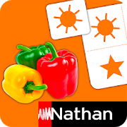  Maxiloto Alimentos | Gratis | iOS | 5 actividades para reconocer, observar, enriquecer el léxico y jugar sobre el tema de los alimentos y de las categorías de alimentos.
MUSICA

APP | PRECIO | PLATAFORMA | DESCRIPCION
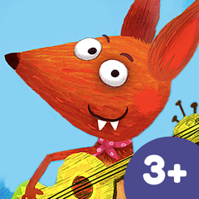  Nanas del Pequeño Zorro | 3.99€ desde la última revisión. | iOS | ¡Un libro de canciones con más de 100 elementos interactivos en 3 canciones y un estudio de música del pequeño zorro donde puedes grabar tus propias canciones!
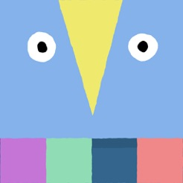  LOOPIMAL by YATATO | 4,49€ desde la última revisión. | iOS | Loopimal es una herramienta de creación musical llena de animaciones artesanales y efectos de sonido.
CONCEPTOS BASICOS

APP | PRECIO | PLATAFORMA | DESCRIPCION
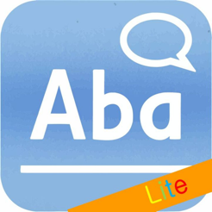  AbaPlanet Lite | Gratis | iOS | AbaPlanet permite realizar ejercicios de lenguaje receptivo y de emparejamiento para aprender 350 palabras del vocabulario básico.
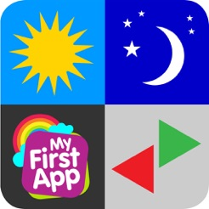  Opposites 1 | Gratis  Ofrece compras dentro de la app | iOS | Opuestos ayuda a desarrollar importantes habilidades cognitivas tales como: categorización, conceptualización, relaciones, generalización y abstracción.

CLASIFICACIÓN

 | APP | PRECIO | PLATAFORMA | DESCRIPCION
 | 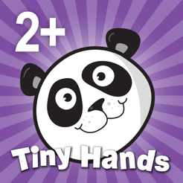  Sorting Puzzles for Kids | Gratis  Ofrece compras dentro de la app | iOS | Ayuda a nuestros/as amigos/as a clasificar ropa, animales, objetos y mucho más.
 | Aprende a clasificar formas y colores | Gratis  Ofrece compras dentro de la app | iOS | App súper divertida que nos permite jugar mientras aprendemos a ordenar y clasificar formas, tamaños, colores, estaciones, vehículos, animales y mucho más.
CUENTOS
Haz clic sobre la imagen e irás a la descarga de la App
APP | PRECIO | PLATAFORMA | DESCRIPCION
300 Cuentos Para Leer | Gratis | iOS  Android | En esta aplicación, podrás encontrar los mejores cuentos. Son 300 Cuentos cortos y largos, encontraras cuentos Clásicos, de Disney, de Animales, etc…
Cuentos infantiles Para Dormir | Gratis | iOS | Cuentos interactivos infantiles para niños/as desde 1 año, para disfrutar en familia, con sonidos y animaciones.

JUEGOS

APP | PRECIO | PLATAFORMA | DESCRIPCION
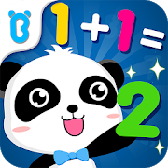  Little Panda Math Genius | Gratis | iOS  Android | App diseñada para ayudar a los/las más pequeños/as a sumar y restar.
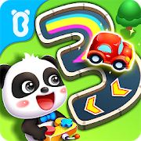  Números Inglés | Gratis | iOS  Android | Aprende los trazos y los números en ingles con nuestro amigo el panda.

PUZZLES

APP | PRECIO | PLATAFORMA | DESCRIPCION
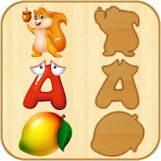  Baby Puzzles | Gratis  Ofrece compras dentro de la app | Android  iOS | Puzles sobre varias temáticas: Animales, frutas, verduras, números y letras.
Rompecabeza de Navidad | Gratis  Ofrece compras dentro de la app | Android | Si a tus niños/as les gustan los juegos puzles, ¡les encantará Rompecabezas de Navidad!
VOCABULARIO

APP | PRECIO | PLATAFORMA | DESCRIPCION
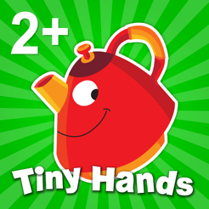  Infant learning games toddlers | Gratis  Ofrece compras dentro de la app | iOS | App para trabajar vocabulario, comprensión, categorización y asociación.
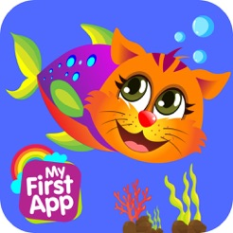  What's Weird 1 | Gratis  Ofrece compras dentro de la app | iOS | App que permite trabajar vocabulario, comprensión y absurdos.

ATENCIÓN Y MEMORIA

APP | PRECIO | PLATAFORMA | DESCRIPCION
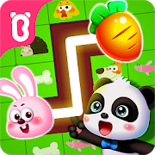  Juego para unir mascotas del Pequeño Panda | Gratis | Android  iOS | El Juego para unir mascotas del Pequeño Panda es un juego diseñado para mejorar el pensamiento lógico de los/las niños/as de entre 4 y 6 años.
Juegos infantiles niños/as 3 años | Gratis  Ofrece compras dentro de la app | iOS | App para trabajar el vocabulario, la comprensión, categorización, conceptos básicos y la atención.

